**Aula Virtual – Descarga**

**Librerías:**

* **JSZip:** Librería que nos permite crear, leer y editar archivos *.zip* con JavaScript.
* **Downloadify:** Librería que usa un pequeño archivo SWF Flash para descargar archivos al sistema de archivos del cliente con un nombre personalizable (tema que no se puede realizar con el navegador).
* **jQuery:** Librería para realizar tareas complejas con JavaScript de una manera fácil y rápida.

**Diagrama de flujo:**

**<iframe>**

**Cliente (Navegador)**

Semana 1

* Archivo 1
* Archivo 2
* Archivo 3
* Archivo 4

**Servidor**



**Creación de documento .zip**

**LIBRERÍAS**

Semana 4

* Archivo 1
* Archivo 2
* Archivo 3
* Archivo 4

Semana 3

* Archivo 1
* Archivo 2
* Archivo 3
* Archivo 4

Semana 2

* Archivo 1
* Archivo 2
* Archivo 3
* Archivo 4

**HTML**

**Downloadify**

**Demostración:** *(Se requiere Flash)*

**Carpeta:**

* AulaVirtual
* Descarga : <https://www.dropbox.com/s/0zahrbziaq6532k/AulaVirtual.zip>

**Ejecución:**

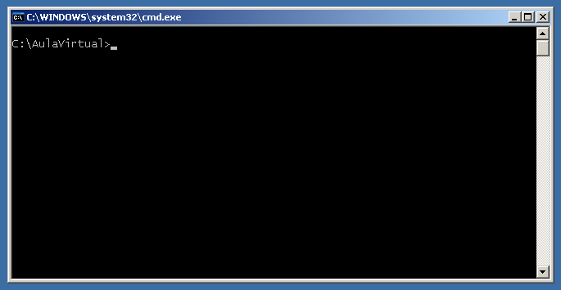

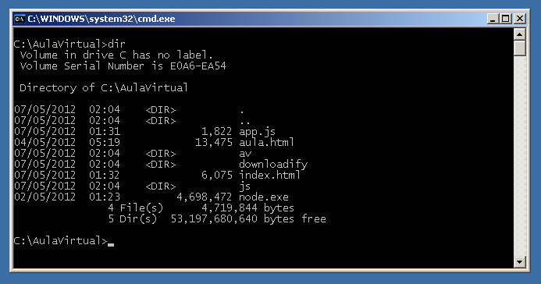

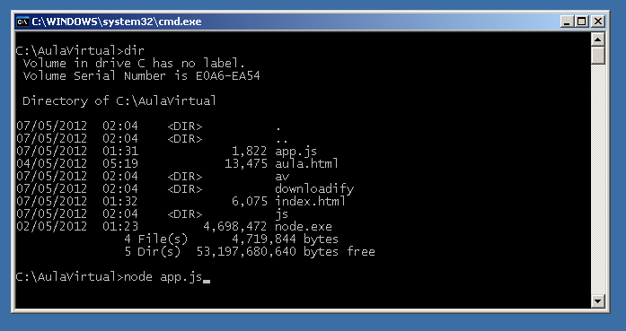

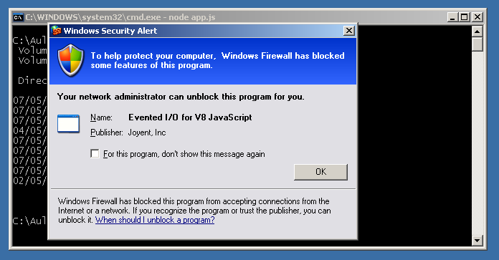

* Clic en OK

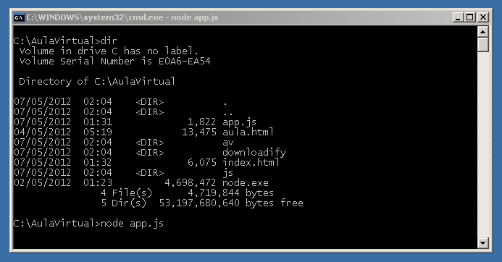

* El demo se está ejecutando

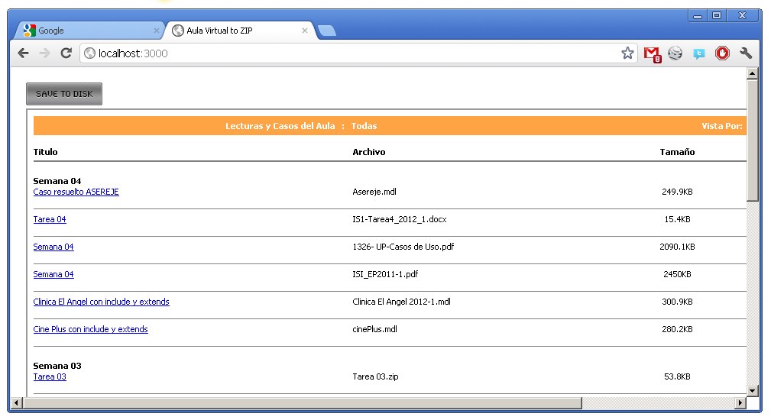

* Abrir <http://localhost:3000> en un navegador, el cual debe tener instalado el plug-in flash para mostrar apropiadamente el botón.